

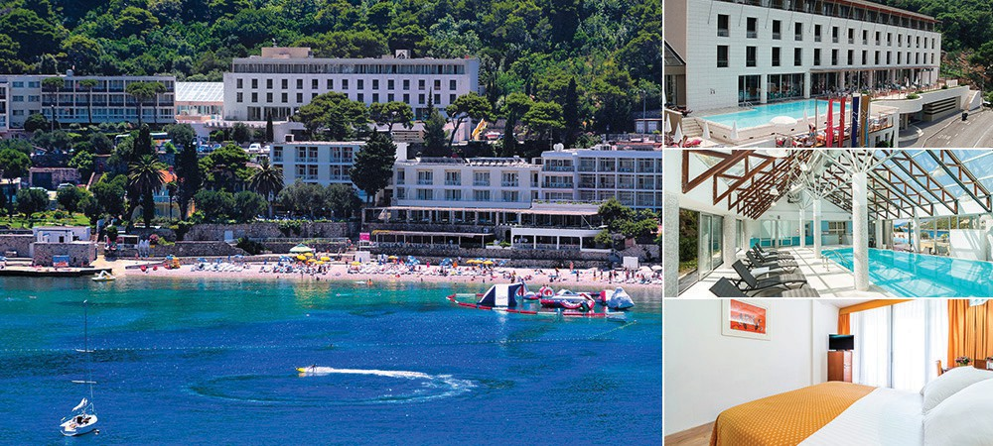
SPECIJALNA PONUDA • 01.11.-01.12.2026
HOTEL UVALA 4* - DUBROVNIK

SMJEŠTAJ TIP SOBE
Cijena po osobi i danu

01.11. - 01.12.2026

1/2 soba pogled more 105 KM
1/1 soba pogled more, solo use 188 KM

USLUGA: POLUPANSION

POPUSTI I DOPLATE:
- DIJETE DO 3 GODINE BESPLATAN SMJEŠTAJ (KREVETIĆ ILI S RODITELJIMA)
- DIJETE 3 DO 12 GODINA 50% POPUSTA NA CIJENU PO OSOBI, TREĆI KREVET
- TREĆA ODRASLA OSOBA IMA POPUST 30% NA JEDINIČNU CIJENU ZA ODRASLU OSOBU (OGRANIČEN BROJ)

OSTALE POGODNOSTI:
  - KORIŠTENJE WELLNESS ZONE (UNUTARNJI BAZEN, JACUZZI, SAUNE, GYM)
- RANA PRIJAVA/KASNA ODJAVA (OVISNO O RASPOLOŽIVOSTI, POTREBNO PROVJERITI DIREKNO NA RECEPCIJI PO DOLASKU U HOTELI)
  - BESPLATAN WIFI
  - BESPLATAN PARKING (NE GARANTIRA SE MJESTO)

Cijene su izražene po danu i osobi u KM, na bazi usluge polupansion.
U cijenu nije uključena boravišna taxa 4 KM/osoba/dan

